## PŘÍLOHA PRO UČITELE

**I.1 PŘÍLOHA 1** (OVĚŘENÍ ZNALOSTI PÍSMEN) OD 2. ROČNÍKU

***úroveň 1***

|  |  |  |  |  |  |  |  |  |  |  |  |  |
| --- | --- | --- | --- | --- | --- | --- | --- | --- | --- | --- | --- | --- |
|  |  |  |  |  |  |  |  |  |  |  |  |  |
| p | ž | A | q | K | O | d | C | š | h | M | ď | J |
|  |  |  |  |  |  |  |  |  |  |  |  |  |
| S | y | Č | r | L | b | T | F | z | N | I | u | E |

**I.1 PŘÍLOHA 2** (ZNALOST BAREV) OD 1. ROČNÍKU

***úroveň 1***





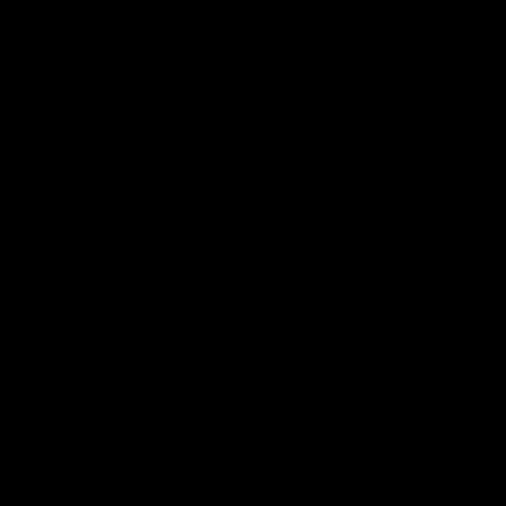





**I.1 PŘÍLOHA 3** (ZNALOST ČÍSEL) 1. ROČNÍK DO 20, 2. ROČNÍK DO 100, 3. ROČNÍK DO 1 000, OD 4. ROČNÍKU VŠE

***úroveň 1***

|  |  |  |  |  |  |  |  |  |  |
| --- | --- | --- | --- | --- | --- | --- | --- | --- | --- |
| 6 | 11 | 4 | 15 | 13 | 20 | 5 | 18 | 12 | 8 |
| 9 | 2 | 19 | 17 | 1 | 10 | 7 | 16 | 3 | 14 |

|  |  |  |  |  |  |  |  |  |  |
| --- | --- | --- | --- | --- | --- | --- | --- | --- | --- |
| 40 | 36 | 84 | 60 | 95 | 71 | 48 | 52 | 28 | 37 |
| 59 | 73 | 22 | 41 | 67 | 92 | 88 | 30 | 100 | 63 |

|  |  |  |  |  |  |  |  |  |  |
| --- | --- | --- | --- | --- | --- | --- | --- | --- | --- |
| 403 | 728 | 522 | 456 | 218 | 134 | 610 | 835 | 381 | 640 |
| 719 | 347 | 189 | 867 | 556 | 813 | 480 | 820 | 754 | 229 |

**I.2 PŘÍLOHA 4**

***úroveň 2***

**První stupeň ZŠ**

|  |  |  |  |  |  |  |
| --- | --- | --- | --- | --- | --- | --- |
| **den/hodina)** | **1  (8:00–8:45)** | **2 (8:55–9:40)** | **3  (10:00–10:45)** | **4  (10:55–11:40)** | **5  (11:50–12:35)** | ČJ – český jazyk  M – matematika  Aj – angličtina  Vl – vlastivěda  PČ – pracovní činnost  VV – výtvarná výchova  HV – hudební výchova  TV – tělocvik |
| **PO** | M | ČJ | Vl | AJ | M |
| **ÚT** | HV | AJ | ČJ | M | TV |
| **ST** | VV | VV | ČJ | AJ | M |
| **ČT** | ČJ | TV | AJ | M | Vl |
| **PÁ** | ČJ | HV | PČ | PČ |  |

**Druhý stupeň ZŠ**

|  |  |  |  |  |  |  |  |  |
| --- | --- | --- | --- | --- | --- | --- | --- | --- |
| **den/hodina** | **1 (8:00–8:45)** | **2 (8:55–9:40)** | **3 (10:00–10:45)** | **4 (10:55–11:40)** | **5 (11:50–12:35)** | **6 (12:45–13:30)** | **7 (13:40–14:25)** | **8 (14:35–15:20)** |
| **pondělí** |  | Čj | D | Čj | M | Př |  |  |
| **úterý** | M | TV | Z | Aj | Čj | Př |  |  |
| **středa** | D | Aj | Z | M | Čj |  | VV | VV |
| **čtvrtek** | M | Nj | Aj | Z | Čj |  | TV |  |
| **pátek** | Ov | Ov | M | Nj | Aj | Čj |  |  |
| ČJ – český jazyk, M – matematika, Aj – angličtina, Nj – němčina, Ov – občanská výchova, Z – zeměpis, VV – výtvarná výchova, D – dějepis, Př – přírodopis, TV – tělocvik | | | | | | | | |

**I.3 PŘÍLOHA 5**

***úroveň 2***

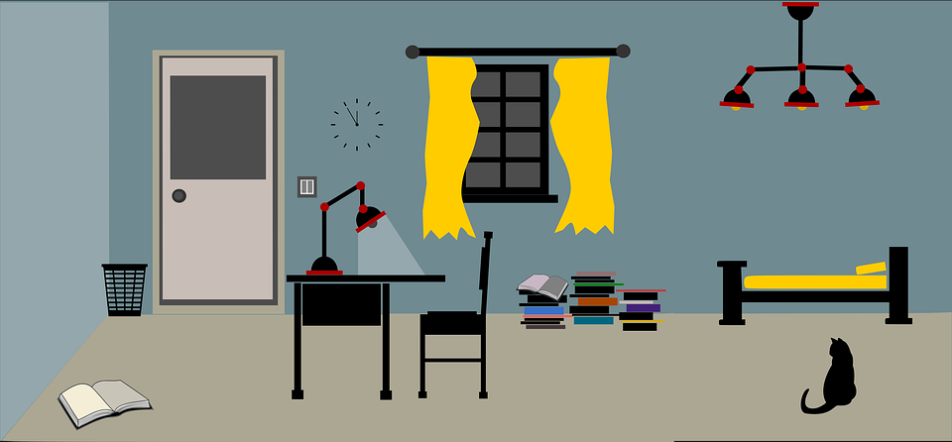

**II.1 PŘÍLOHA 6**

**Přečti si text a doplň informace do tabulky.**

Moje rodina

Dobrý den, jmenuju se Aneta Čápová. Je mi osm let. Chodím do 2. třídy. Ráda sportuju – chodím na florbal a ráda tancuju.

Moje maminka se jmenuje Romana. Je jí 42 let a pracuje jako moderátorka v televizi. Čte zprávy. Když má čas, ráda v létě pracuje na zahradě. V zimě ráda lyžuje.

Můj tatínek se jmenuje Petr. Pracuje v nemocnici jako lékař. Má hnědé oči a hnědé vlasy, je malý, ale silný. Když má čas, sportuje – dělá judo a jezdí na kole.

Mám mladší sestru a staršího bratra. Moje sestra se jmenuje Mia. Je malá, jsou jí čtyři roky – chodí do mateřské školy. Ráda maluje a ráda se dívá v televizi na pohádky.

Můj bratr se jmenuje Pavel. Chodí do 9. třídy. Nesnáší domácí úkoly a mytí nádobí. Ve volném čase hraje hry na počítači nebo hraje s kamarády venku fotbal.

|  |  |  |  |
| --- | --- | --- | --- |
|  | **Jméno**  **(Jak se jmenuje?)** | **Profese**  **(Co dělá?)** | **Koníčky**  **(Co dělá rád/a?)** |
| **Já** | Aneta | Chodí do školy |  |
| **Maminka** |  |  |  |
| **Tatínek** |  |  |  |
| **Sestra** |  |  |  |
| **Bratr** |  |  |  |

**III.1 PŘÍLOHA 7**

**Napiš pod obrázek, jak se věc jmenuje.**

|  |  |
| --- | --- |
| Knihy, Kniha, Číst, Literatura, Skládaný | Tužka, Kreslit, Napsat, Pero, Škola |
|  |  |
| Židle, Kancelář, Kancelářská Židle | Ořezávátko Izolované, Vinobraní, Retro |
|  |  |
| Batoh, Prostý, Bílý, Zavřeno, Turistika | Střih, Nůžky, Nářadí |
|  |  |
| Pastelky, Tužky, Kancelář, Guma, Barva | Guma, Oděru, Šablony, Kancelář, Škola |
|  |  |
| Pero, Psaní, Napsat, Rukopis, Kašna | Mapa, Německo, Federální Státy |
|  |  |

**III.2 PŘÍLOHA 8**

**Vyplň dotazník/formulář.**

|  |  |
| --- | --- |
| Příjmení, jméno |  |
| Věk |  |
| Národnost |  |
| Město, kde bydlíš |  |
| Počet sourozenců |  |
| Oblíbená barva |  |
| Oblíbené zvíře |  |
| Oblíbené ovoce |  |
| Oblíbené jídlo |  |

**III.3 PŘÍLOHA 9**

**Chceš pozvat kamaráda nebo kamarádku na oslavu narozenin. Napiš mu nebo jí e-mail. Maximálně 25 slov.**

Kdy bude oslava (den, čas)?

Kde bude oslava?

Kolik ti bude let?

Co budete jíst a pít?

Co budete dělat?

Ahoj ……..,